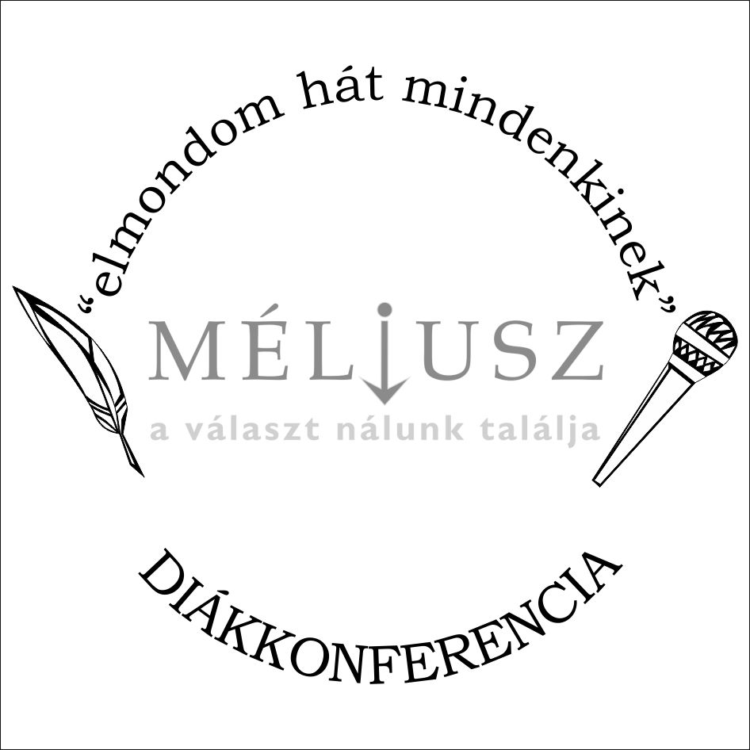

ELMONDOM HÁT MINDENKINEK

A Méliusz Könyvtár 9. Diákkonferenciája
2015.

Helyszínek, időpontok, témák:

- November 16. 15 óra II. János Pál Intézet Debrecen katolikus múltja
- November 19. 14 óra Libakerti Könyvtár Az irodalom és én
- November 19. 16 óra Józsai Könyvtár Kedvencem legyen a kedvenced!
- November 23. 15 óra Benedek Elek Könyvtár Felfedezem a nagyvilágot
- November 30. 14 óra Petőfi Könyvtár Ajánlom, hogy olvasd Te is!
- November 30. 15 óra Újkerti Könyvtár Én még olvasok. És te?
- November 30. 15 óra Központi Könyvtár Információból tudás: Diákszemmel társadalomról, művészetről, irodalomról
- December 15. 13 óra Apolló Mozi Láss, ne csak nézz!

